**Проект на тему**

**«Детям о блокаде Ленинграда»**

**в старшей группе**

**МБДОУ «Детский сад №3 г. Светогорска».**

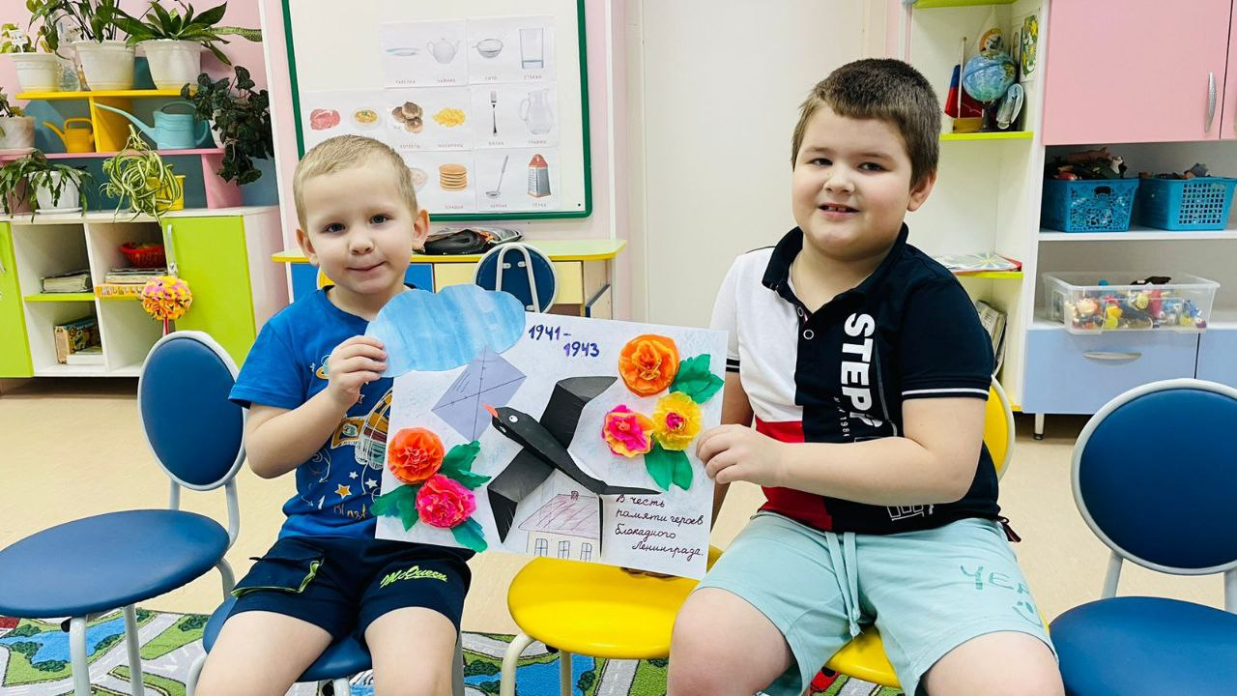

**Авторы проекта:**

Михайлова Е.А.

Сенчукова А.В.

2024г.

**Продолжительность проекта:** краткосрочный (1 неделя).

**Тип проекта:** информационно – познавательный.

**Участники проекта:** воспитанники старшей группы детского сада, воспитатели, родители.

**Проблема, на решение которой направлен проект:** во время бесед с детьми о том, что они знают о блокадном времени, выяснилось, что практически ничего. Кроме того, у детей появились вопросы о Великой Отечественной войне. Учитывая заинтересованность детей и значение социально-личностного развития, считаем, что необходимо подробнее рассказать и показать детям о жизни Ленинграда во время блокады, пополнить знания об истории города и его исторического прошлого, с подвигом народа во время блокады Ленинграда.

**Актуальность проекта:** Великая Отечественная война – важное событие в жизни нашей Родины. Как научить детей помнить защитников Родины, отстоявших родную землю; гордиться мужеством, героизмом, стойкостью советских солдат и офицеров, самоотверженностью тружеников тыла – женщин, стариков и детей? Где взять эти знания, чтобы передать детям? Первоисточником, конечно же, является сам человек. Но время всё дальше отодвигает события Великой Отечественной войны и, к сожалению, её ветеранов остаётся с каждым годом всё меньше. Закономерности человеческой жизни таковы, что скоро их не останется совсем. Очень важно именно сейчас не прервать живую нить памяти о героическом подвиге нашего народа в те годы, и в дошкольном возрасте лелеять ростки памяти о прадедах, их мужестве. Всё дальше и дальше уходят от нас те дни, когда пылала наша земля, шла жестокая и страшная война, а город Ленинград находился в блокадном кольце. И всё сложнее с каждым годом рассказывать нашим маленьким детям о тех тяжёлых, далёких 900 блокадных днях.

И есть еще одна важная проблема: как рассказать о блокаде, не травмируя детскую психику, не пугая их. Нужно очень тщательно подбирать материалы о лишениях и тяготах жителей блокадного Ленинграда – детей и взрослых. Очень аккуратно и дозировано рассказывать о войне, о блокаде.

**Цель проекта:** расширение представлений о героическом подвиге жителей блокадного Ленинграда в годы Великой Отечественной войны у детей подготовительной группы.

**Задачи проекта:**

Для детей:

- Формировать у детей осознанный интерес к историческому прошлому нашей страны.

- Обогащать знания детей о героическом городе Ленинград.

- Познакомить с понятиями «блокада», «Дорога жизни», «продуктовая карточка», «Блокадная ласточка». Обогащать словарный запас детей.

- Познакомить с художественными и музыкальными произведениями, посвящёнными войне.

- Способствовать формированию чувства гордости за защитников Отечества.

- Формировать чувство сопереживания людям старшего поколения, пережившего тяготы войны.

Для педагогов:

- Формировать у детей нравственные понятия и этику жителей Ленинграда, любовь к городу.

Для родителей:

- Повысить знания родителей о блокадном Ленинграде.

**Предполагаемые результаты:**

- Расширение знаний детей о героическом подвиге жителей блокадного Ленинграда.

- Развитие интереса детей к истории Отечества в годы Великой Отечественной войны.

- Понимание детьми подвига, совершённого жителями блокадного города.

- Умение рассказать о блокаде Ленинграда, используя в своих рассказах поэзию и музыкальные произведения, посвящённые блокаде Ленинграда.

- Установление социально-коммуникативных контактов между детьми, родителями и воспитателями.

- Пополнение методической «копилки» тематическими конспектами НОД с детьми старшего дошкольного возраста, картотеками, методическими материалами.

**Этапы реализации проекта.**

1. **этап: «Подготовительный»**

- Определение цели и задач проекта, изучение методической литературы, составление плана мероприятий по организации детской деятельности, плана работы с родителями.

- Подбор **детской** и методической литературы, наглядного материала *(*иллюстрации,фотографии, зарисовки*)*; занятий.

- Подготовка материала для продуктивной деятельности.

- Подбор информации через интернет *(*презентации, фильмы, мультфильмы о блокадном Ленинграде и о войне*)*.

- Пополнение предметно-развивающей среды.

- Знакомство родителей с **проектом** в родительском уголке.

**2 этап: «Основной»** (работа над **проектом**)

С детьми:

- Беседы: «Блокадный Ленинград», «Что мы знаем о блокаде?», «Что рассказывают о блокаде бабушки и дедушки?», «Дорога жизни». «Блокадная ласточка».

- Чтение художественной литературы: Е.Благинина «Шинель», Л.Кассиль «Твои защитники» (отрывки), Т.Цимберг, О.Бергольц «Мы – ленинградцы», Ю.Герман «Вот как это было».

- Прослушивание музыкальных произведений, посвящённых блокаде Ленинграда: Д. Шостакович «Ленинградская симфония», Харитонов - «Не стареют душой ветераны», гр. «Ленинград» - «Город-герой Ленинград», минута молчания «Вечная память героям Великой Отечественной войны».

- Рассматривание иллюстраций, фотографий с изображением блокадного Ленинграда.

- Просмотр презентаций «Блокада», «900 дней блокады».

- Просмотр мультфильмов о блокаде:

- мультфильмы: «Воробушек».

- Аппликация «Блокадная ласточка».

С родителями:

- Папки – передвижки: «Блокада Ленинграда».

- Предложить родителям посмотреть дома другие м\ф про блокаду Ленинграда.

1. **этап: «Заключительный»**

- Анализ полученных результатов и обобщение опыта.

- Сотрудничество с Лесогорской библиотекой -передать на выставку аппликацию «Блокадная ласточка».

**Полученные результаты:**

- Дети получили знания о великом подвиге жителей блокадного Ленинграда во время Великой Отечественной войны.

- Пополнился словарь детей новыми словами и терминами.

-В группе созданы условия для углублённого изучения детьми истории блокадного Ленинграда: внесён наглядный и дидактический материал по теме.

**Конспект занятия с презентацией посвящённый понятию блокады Ленинграда.**

**Цель:** Расширять знания детей о героическом подвиге жителей блокадного Ленинграда в годы Великой отечественной войны. Познакомить детей с понятием блокада; Пробудить в детях чувство сострадания и гордости за народ проявивший отвагу. Познакомить детей со страшными днями пережитыми людьми;

**Задачи:**  
-воспитывать патриотизм, чувство гордости за свою страну и народ;  
– формировать у детей осознанный интерес к историческому прошлому нашей страны.  
– обогащать знания детей о героические прошлые города Ленинграда;  
- воспитывать уважение к старшему поколению пережившего тяготы войны;  
-воспитывать умение сочувствовать, сопереживать.  
- знакомить детей с музыкальными произведениями военной тематики;  
- активизировать словарный запас детей;  
- развивать интонационную выразительность речи при чтении стихов;  
- совершенствовать изобразительные умения и навыки  
**Интеграция образовательных областей:** «Познавательное развитие», «Социально-коммуникативное развитие», «Художественная литература». «Музыкальное развитие».»

**Предварительная работа:**

Чтение художественной литературы по теме, прослушивание музыкальных произведений, военных песен, рассматривание иллюстраций. Рассматривание военных наград (ордена и медали прадедушек, прабабушек и других родственников).

**Ход непосредственно образовательной деятельности**

*Звучит музыка: «Вставай страна огромная».*

**Воспитатель:** Мы сегодня с Вами поговорим о «Дороге Жизни» и блокадном Ленинграде, который отмечается 27 января. Это очень памятная дата нашей страны.

**Воспитатель:** А кто мне скажет, как назывался этот город во время войны? –

Молодцы, Ленинград, а жители назывались ленинградцами.

**Воспитатель:** Много испытаний было у этого прекрасного города: наводнения, пожары, но эта война самое страшное испытание. В 1941 году на нашу Родину напала фашистская Германия. Пришла война, и очень скоро враги оказались рядом с Ленинградом.

**Воспитатель:** Днем и ночью фашисты бомбили и обстреливали город, полыхали пожары, гибли люди. Гитлер не сумел захватить город силой, тогда он решил окружить город в кольцо, взять в блокаду. Наступили страшные блокадные дни… Их было 900… это почти 2, 5года.

**Воспитатель:** Жизнь в городе с каждым днем становилась труднее. Единственной возможностью для выживания стало Ладожское озеро (показ картин). По этой дороге под обстрелом противника перевозили хлеб в город, а обратно вывозили детей и стариков. Поэтому этот путь назвали «Дорога жизни». А весной поездки по льду были опасны, машины проваливались под лед.

*Звучит «Ленинградская симфония» Шостаковича*

**Воспитатель:** Летом 1941 года Шостакович написал на партитуре: «Нашей борьбе с фашизмом, нашей грядущей победе над врагом, моему родному городу – Ленинграду – я посвящаю 7-ю симфонию».

Дети читают стихи:

Наш город назывался Ленинградом,

И шла тогда суровая война.

Под вой сирены и разрыв снарядов

«Дорогой жизни» Ладога была.

Бомбёжки. Метели, заносы…

Уходят машины под лёд,

Но каждый шофёр твёрдо верил,

Что город, любимый спасёт.

Она спасеньем ленинградцам стала,

И помогла в войне нам победить,

Чтоб снова время мирное настало,

Чтоб нам с тобой под чистым небом жить.

Хотели враги Ленинград уничтожить,

Стереть этот город с земли.

Но захватить и прорвать оборону

Фашисты никак не смогли.

**Воспитатель:** 45 километров вьётся шоссе от Ленинграда до Осиновца. Давайте представим, что мы с вами едем по этой военной дороге.

**Воспитатель:** Мы проехали совсем немного и увидели памятную стелу. Металлом блестят на ней слова: «Дорога Жизни». А сверху – цифра – один. Значит, мы отъехали от Ленинграда всего один километр. До Осиновца осталось сорок четыре километра. И на каждом километре мы увидим такую же стелу.

**Воспитатель:** Ленинград позади. На третьем километре находиться мемориальный комплекс, входящий в Зелёный пояс Славы. Создан в память погибшим детям в блокадном Ленинграде. В комплекс входит памятник «Цветок жизни», аллея Дружбы, дневник Тани Савичевой и березовая роща с красными повязанными платками.

**Воспитатель:** Памятник «Цветок жизни». На лепестках цветка изображены лицо улыбающегося мальчика и слова «Пусть всегда будет солнце».

*Звучит песня «Пусть всегда будет солнце».*

Воспитатель читает стихотворение:

 Какого цвета беда?  
 Какого цвета война?  
 Какого цвета холод?  
 Какого цвета голод?  
 Какого цвета блокада?  
  Никакой палитры не надо,  
 Жизнь бесцветна в кольце Ленинграда.

**Воспитатель:**  **Таня Савичева –** ленинградская девочка, известная всему миру. Автор блокадного дневника. Она – символ тех страданий, которые перенесли все его жители. Её дневник, состоящий всего из девяти записей.

В осаждённом Ленинграде

Эта девочка жила

В ученической тетради

Свой дневник она вела.

В дни войны погибла Таня,

Таня в памяти жива

Затаив на миг дыханье.

Слышит мир ее слова.

**Воспитатель:** У подножия Румболовской горы находится памятник, входящий в «Зеленый пояс Славы». На гранитной плите выбиты слова поэтессы Ольги Берггольц:

Дорогой жизни шел к нам хлеб,

дорогой дружбы многих к многим,

еще не знают на Земле

страшней и радостней дороги.

**Воспитатель:** На 10 километре стоит памятник машине «Полуторке». Много лет спустя, когда война уже кончилась, водолазы подняли эту машину со дна озера. И установили, как памятник.

«Дорогой жизни» Ладогу назвали, надеждой на спасение людей.

Раненых. Больных и истощенных, везли полуторки по ней.

Нет смелее, нет храбрей шофера фронтового,

Любит он свою машину- друга боевого.

И по снегу, и по льду он ведет машину.

Как объехать полынью, не попасть на мину?

**Воспитатель:** На 17-м км Дороги жизни находится мемориал «Катюша».

*Прослушивание песни «Катюша».*

Он представляет собой нацеленную в небо металлическую конструкцию из пяти балок, которые внешне напоминают реактивную артиллерийскую установку. В дни блокады на месте памятника стояла зенитная батарея, которая защищала Дорогу жизни.

В мемориал входит стена с памятным текстом.

Эти грозные годы запомни.

Здесь проходила «Дорога жизни».

Мужеством храбрых спасён Ленинград.

Павшим героям бессмертная слава.

**Воспитатель:** Наш автобус подъехал к Ладоге. Теперь до Осиновцы осталось всего несколько километров. У деревни Кокорево, на берегу Ладожского озера, высится памятник «Разорванное кольцо», входящий в «Зеленый пояс Славы». Фашисты окружил Ленинград со всех сторон. И город оказался в кольце, длиной в 900 дней и ночей. В блокаде оказалось много жителей этого города: дети, женщины, старики. Ребята, а как вы понимаете кольцо блокады? (ответы детей)

Подойдите ко мне, возьмитесь крепко за руки и плотно подойдите друг к другу. Блокада – это кольцо, из которого нельзя ни выйти не зайти. Это памятник солдатам, матросам, лётчикам – всем, кто не дал врагу сомкнуть кольцо вокруг Ладожского озера.

**Воспитатель:** 45 километр Дороги жизни – это Осиновец. Сюда в тяжелые годы войны моряки и водители доставляли с Большой земли хлеб оружие.

***Звучит песня «Дорога жизни»***

Отсюда увозили на Большую землю детей, стариков, больных. Музей «Дорога жизни В музее представлены корабельные флаги и боевые знамена, оружие и военная техника военных лет, модели кораблей, самолетов, автомашин, участвовавших в перевозках; документы и фотографии.

**Воспитатель:** Мы вышли из музея, и пошли к берегу. Вот она, Ладога сегодня! Тихое безмятежное озеро. Там, где гремели бои, где насмерть стояли непоколебимые защитники Ленинграда.

**Воспитатель:** Наш автобус возвращается в город. Но по пути мы заглянем ещё в один музей. Музей-диорама «Прорыв блокады Ленинграда». Диорама посвящена операции «Искра» - переломному моменту в истории битвы за Ленинград.

**Воспитатель:**

В январе 1943 года войскам Ленинградского и Волховского фронтов дан приказ: перейти в наступление, пробираться навстречу друг другу, разбить осаду города Ленинград и соединиться. И только 27 января 1944 года город был полностью освобожден от блокады. (Показ картинок).

**Воспитатель:** Когда людям сообщили, что блокада прорвана, все ленинградцы радовались, выбегали на улицу, обнимались, хоть у них и осталось совсем мало сил. Ребята, покажите, как бы вы радовались, обнимались…

*Звучит песня «Дети 21 века».*

**Воспитатель:** Мы должны почтить память погибших защитников славного города минутой молчания, ведь тема войны и блокады должны всегда стучать в наших сердцах.

На Невском проспекте есть надпись одна,

И трудно сейчас нам поверить,

Что именно эта была сторона

Опасной при артобстреле.

Зачем эту надпись наш город хранит?

Чтоб взрослые знали и дети:

«Ничто не забыто. Никто не забыт!»

Чтоб помнили все строчки эти.

В войну солдаты город защищали,

Чтоб жить в родной Отчизне мы могли.

За нас с тобою жизнь они отдали,

Чтоб в мире больше не было войны.

Кружился снег, а город наш бомбили.

Была тогда жестокая война.

Защитники фашистов победили,

Чтоб мирной стала каждая зима!